**Метод обеспечения навигационной безопасности подводного аппарата**

***Бенгард Александр Вячеславович***

*Аспирант*

*Дальневосточный федеральный университет, Политехнический Институт, Владивосток, Россия*

*E-mail:* [*bengard.av@dvfu.ru*](mailto:bengard.av@dvfu.ru)

Активное освоение Мирового океана вызвало бурное развитие технологий в области исследования подводного пространства. Наиболее перспективным средством изучения Мирового океана являются необитаемые подводные аппараты (НПА), когда человек отсутствует на борту аппарата. Наиболее примечательным типом являются автономные необитаемые подводные аппараты. Такие аппараты используются в качестве информационных средств для решения различных исследовательских задач освоения Мирового океана и подледных исследований [3, 4].

Для решения поставленных задач АНПА принципиально необходимо навигационное обеспечение работ. В настоящее время для этого используются активные гидролокаторы. Такой гидролокатор излучает звуковые сигналы в заданном направлении и принимает отраженное эхо. По скорости получения ответной реакции от сканируемого объекта вычисляется расстояние до него. Для совершения подобных операций гидролокатор оснащается специальным излучателем, приемной антенной и приемником. При этом излучатель гидролокатора свободно вращается в необходимом направлении [1].

Рассмотрим другой способ локализации объектов в пространстве, когда формируется веер характеристик направленности в приемной антенне, что позволяет одновременно «освещать» пространство в широком секторе углов.

В качестве приемной антенны и для упрощения выкладок будем рассматривать линейную антенную решетку (АР), состоящую из $M$ преобразователей. Геометрия линейной эквидистантной антенной решетки и падающей волны с плоским фронтом представлена на рисунке 1.

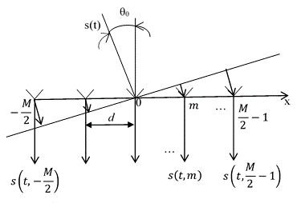

Рис. 1. Модель формирования пространственно-временного сигнала на антенной решетке: $s\left(t\right)$– приходящий сигнал, $θ_{0}$– направление на источник сигнала, $s\left(t,m\right)$– сигнал в канале $m$, $m$– номер преобразователя антенной решетки, $M$– число преобразователей антенной решетки, $d$– расстояние между элементами решетки

В результате в АР формируется пространственно-временной сигнал (ПВС) вида

|  |  |
| --- | --- |
| $$s\left(t,m\right)=e^{\left(j2πf_{0}\left(t-\frac{dm}{c}\sin{θ_{0}}\right)\right)}=e^{j2πf_{0}t}∙e^{-j2πf_{0}\frac{d}{c}m\sin{θ_{0}}}=$$ | (1) |
| $$=e^{j2πf_{0}t}∙e^{-j\frac{2π}{λ_{0}}dm\sin{θ_{0}}}.$$ |

В выражении (1) $f_{0}$– центральная частота гармонического сигнала, $t$– время, $λ_{0}$– длина волны сигнала, $d$– расстояние между преобразователями, $θ_{0}$– угол падения волны.

Так как обработка сигнала проводится, как правило, в дискретном виде и, учитывая, что $d=0,5λ_{0}$, выражение (1) преобразуется

|  |  |
| --- | --- |
| $$s\left(n,m\right)=e^{j\frac{2π}{N}k_{0}n}∙e^{-jπm\sin{θ_{0}}},$$ | (2) |

где $k_{0}$– номер отсчета частоты для центральной частоты $f_{0}$;

$n=\left(0÷N-1\right)$– отсчеты в области времени;

$N$– число отсчетов.

Как видно из (1) и (2), ПВС представляется произведением временной и пространственной составляющими. Это позволяет проводить обработку раздельно как по временной, так и по пространственной координатам.

Получим двухмерный спектр Фурье выражения (2) [2]:

|  |  |
| --- | --- |
| $$S\left(k,u\right)=\sum_{n=0}^{N-1}{\sum_{m=-\frac{M}{2}}^{\frac{M}{2}-1}{s\left(n,m\right)}e^{-j2π\left(\frac{kn}{N}+\frac{um}{M}\right)}}=$$ | (3) |
| $$=\sum_{n=0}^{N-1}{e^{j\frac{2π}{N}\left(k-k_{0}\right)n}}\sum_{m=-\frac{M}{2}}^{\frac{M}{2}-1}{e^{-j\frac{2π}{M}\left(u+\frac{M}{2}\sin{θ_{0}}\right)m}},$$ |

где $m=\left(-\frac{M}{2}÷\frac{M}{2}-1\right)$, $u$– пространственная частота.

Работоспособность данного метода проверена моделированием в среде MATLAB (рисунок 2).

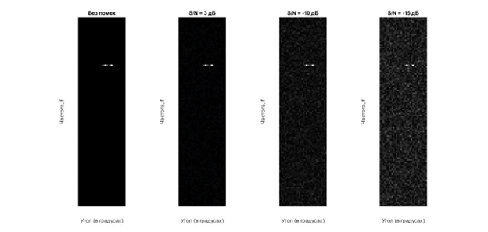

Рис. 2. Контурное изображение спектров ПВС при различных отношениях сигнал/шум

Выражаю огромную благодарность своему научному руководителю Шостаку Сергею Васильевичу за поддержку и помощь в исследовании.

Литература:

1. Агеев М. Р., Касаткин Б. А., Киселев Л. В. и др. Автоматические подводные аппараты. Л., Судостроение, 1981.

2. Даджион Д., Мерсеро Р. Цифровая обработка многомерных сигналов. М.: Мир, 1988.

3. Толл Джеффри. Подводные лодки и глубоководные аппараты. Москва, ЭКСМО, 2004.

4. Technology and Applications of Autonomous Underwater Vehicles. Edited by Gwyn Griffitus, Taylor & Francis, London and New York, 2003.